Отчет о весенней неделе молодежного служения

С 4 по 10 апреля в области проходила молодежная добровольческая акция «Весенняя неделя молодежного служения».
Студенты колледжа приняли активное участие в различных направлениях добровольческой деятельности: культурное, социальное, волонтерство Победы, экологическое.
В акции «День театра», организованной в Центре помощи детям, оставшимся без попечения родителей, и содействия семейному устройству приняли участие добровольцы 11, 13, 14, 23, 31, 32, 42 групп.
В течение двух дней волонтеры организовывали сказочные представления для детей и играли с ними.

Сказка «Белоснежка и семь гномов»

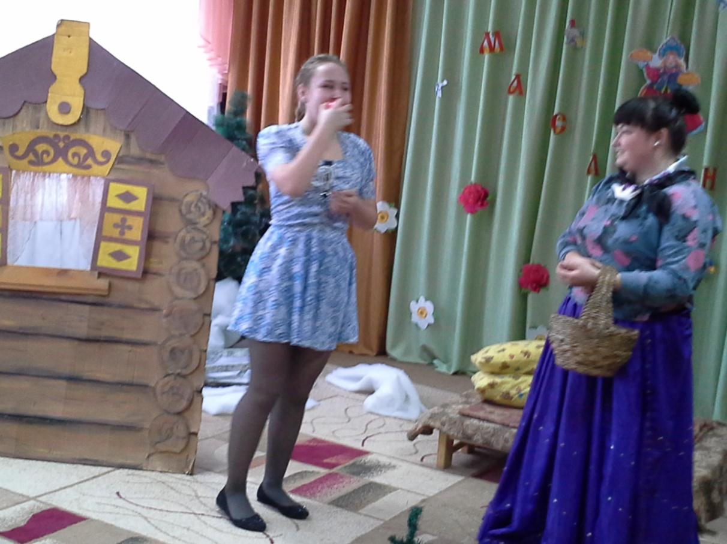

Сказка «Лиса повитуха»

Сказка «Маша и медведь»

Веселый жонглер
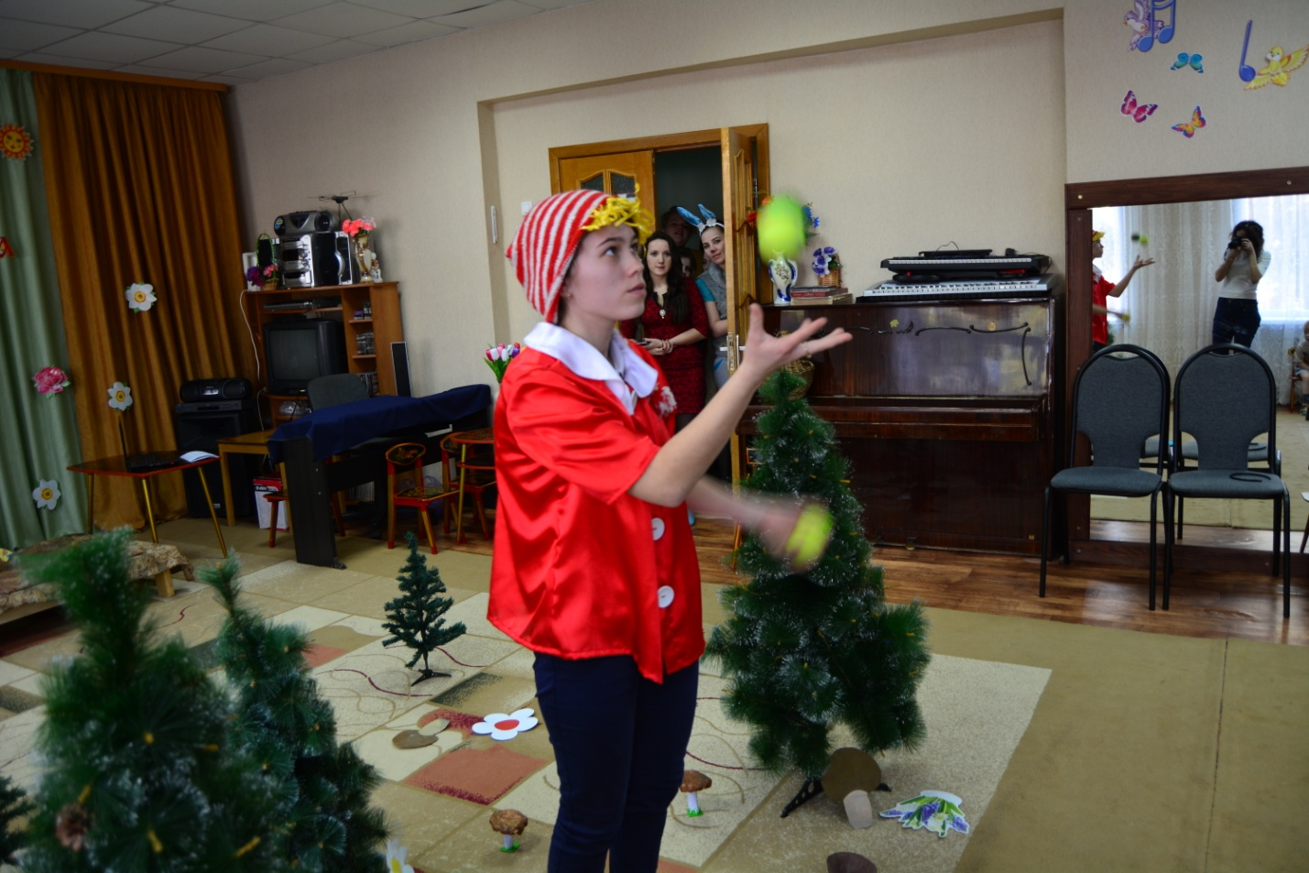
Сказка «Волшебная сметана»

Сказка «Дюймовочка»
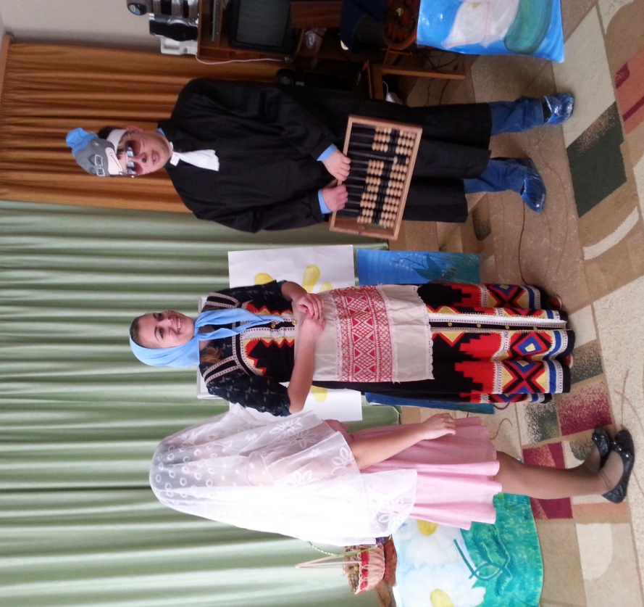

Сказка «День рождения в теремке»
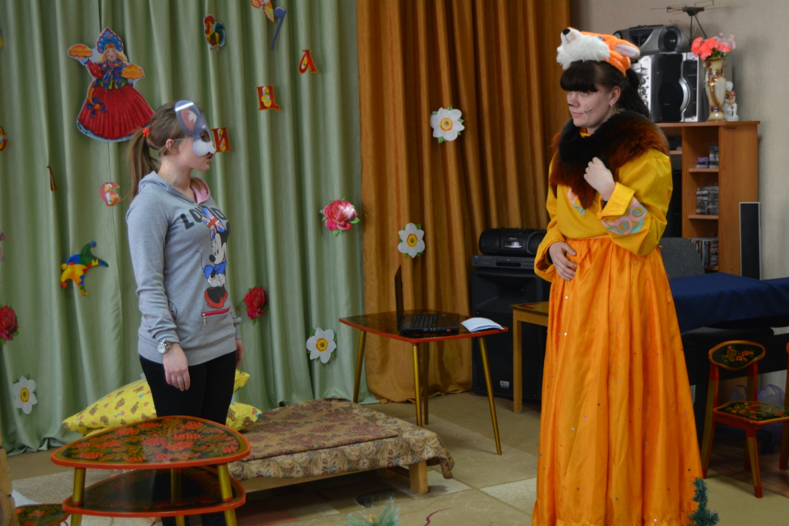
Сказка «Капризка»
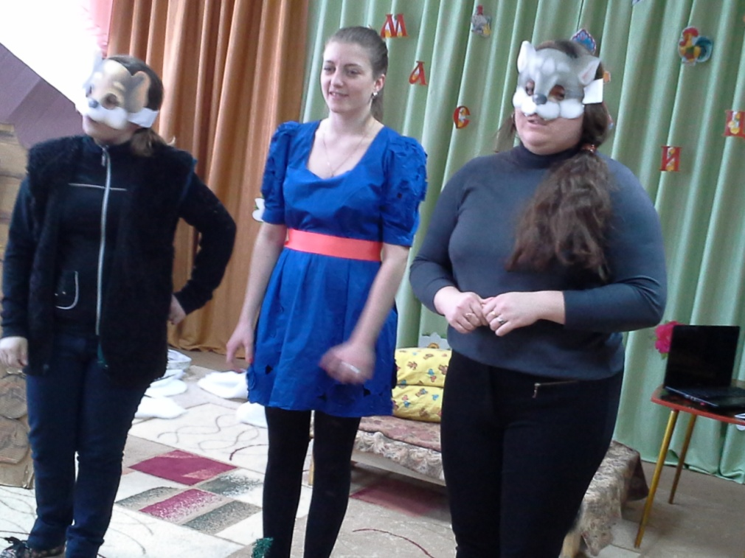

Добровольцы 31 группы устроили праздник для учащихся начальных классов МБОУ СОШ №2
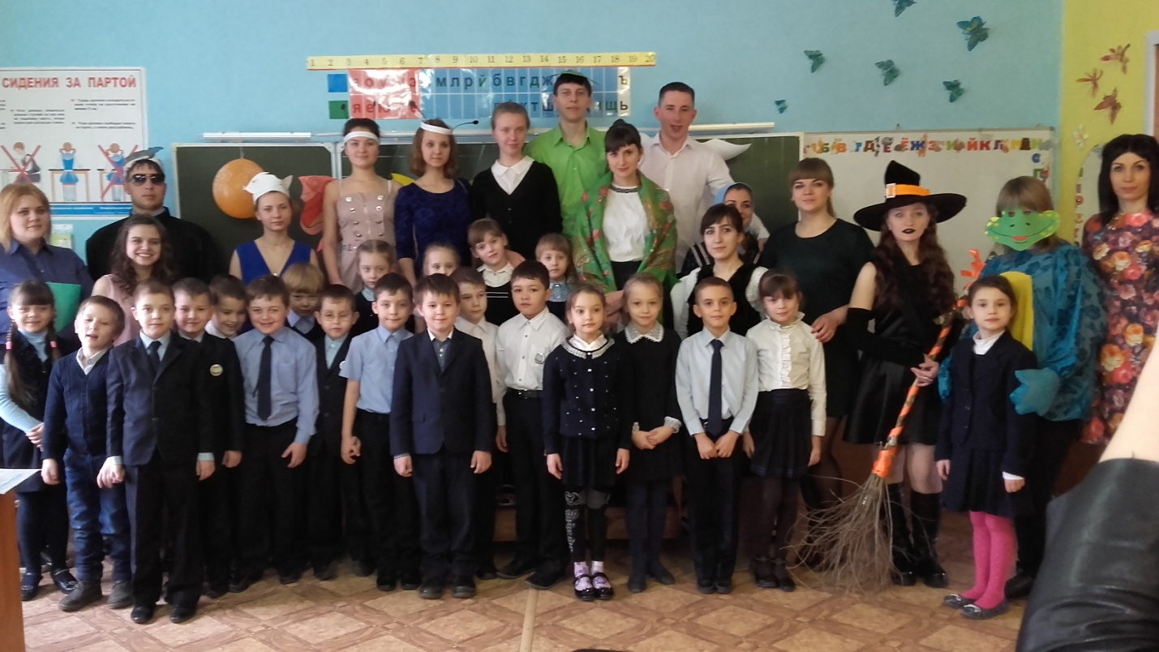
Добровольцы 33 группы провели спортивные соревнования с учащимися начальных классов
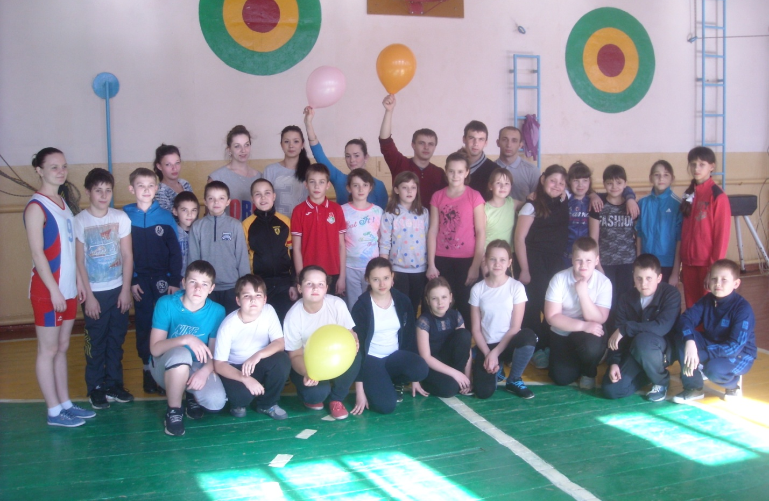

На экологический субботник акция «Чистый город» вышли 60 добровольцев, они приняли участие в уборке территории колледжа, больничного сквера и центральной части города.

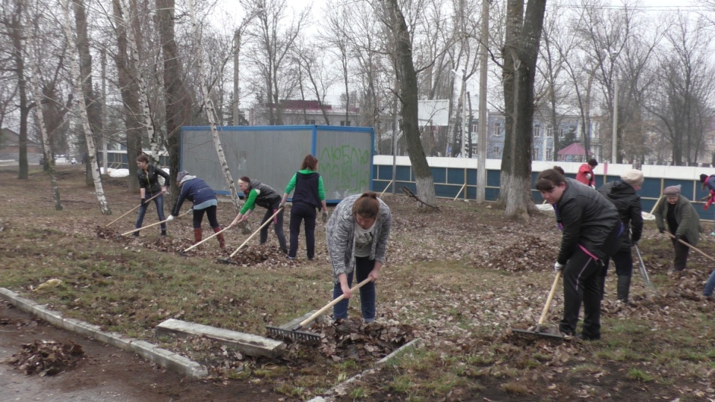

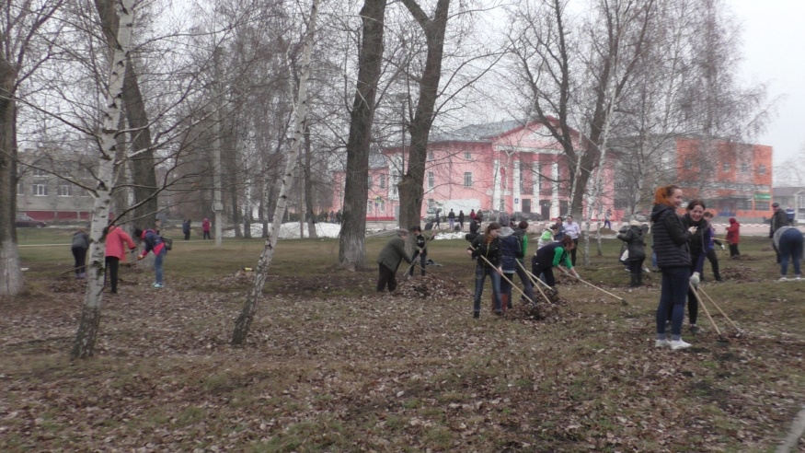

В рамках направления «Волонтерство Победы» добровольцы приняли участие в посадке сосен в Лесе Победы

